REVISÃO – 09/12/2020 – Profa. Edna Roriz
1)
a) 3$\sqrt{3}$ b) 3$\sqrt{2}$ c) $\frac{3\sqrt{3}}{2}$ d) $\frac{3\sqrt{2} }{2}$

2)
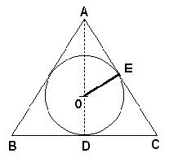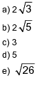
3)
O perímetro de qualquer um dos 5 retângulos congruentes vale, em metros:
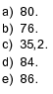

4)
- 30 b) 20 c) 40 d) 60 e) 18

5) 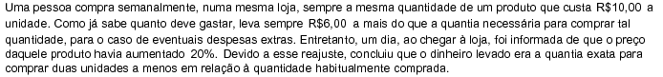
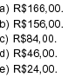

6) Um recurso muito utilizado por políticos durante as campanhas eleitorais é apresentar números e porcentagens indicando o que seu partido fez a favor do povo, ou o que o partido opositor deixou de fazer ou fez de forma equivocada. Em uma cidade brasileira de médio porte, com aproximadamente 500 000 habitantes, três políticos de diferentes partidos participaram de um debate e tiveram as seguintes falas:
Político 1: Sr. Agenor – durante nosso governo, nos últimos 4 anos, aumentamos em 45% o número de casas populares construídas pela prefeitura.
Político 2: Dr. Douglas – O Sr. Agenor, durante seu governo, aumentou apenas 1% os investimentos na área da saúde. Nós nos comprometemos a aumentar esse investimento em 10% durante nosso governo.
Político 3: Lenine – O Sr. Agenor privatizou o sistema de transporte público vendendo a empresa municipal por uma quantia 70% menor do que o seu valor verdadeiro. O Dr. Douglas, que governou antes do Sr. Agenor, doou terras para empresas privadas, gerando um prejuízo de R$ 1 500 000,00 para o município. E investiu na educação apenas metade disso durante os quatro anos que governou. Supondo que todos os políticos falaram a verdade sobre os valores e porcentagens, é correto afirmar que:
a) Se existiam 11 500 casas populares quando o Sr. Agenor assumiu a prefeitura, pode-se dizer que ele construiu, em 4 anos, 5 750 casas populares.

b) Se o Sr. Agenor aumentou para R$ 2 555 300,00 o investimento na área da saúde, então o valor investido anteriormente era de R$ 2 553 000,00.

c) O Dr. Douglas investiu na educação R$ 3 000 000,00 durante seu governo.

d) Se a empresa de transporte público privatizada por Agenor tivesse um valor real de R$ 15 230 000,00, então ele a vendeu por R$ 4 569 000,00.

e) Se o investimento atual na saúde é de R$ 2 600 000,00, o Dr. Douglas se compromete a aumentar esse investimento para R$ 5 200 000,00, durante seu governo.

7) Uma indústria de aço recebeu uma encomenda para fabricar peças para uma estante de aço. Cada estante possui 5 prateleiras e 4 colunas onde são parafusadas as prateleiras. Para fabricar cada prateleira é necessária uma placa de aço retangular com 1,10 m de comprimento e 40 cm de largura. A fábrica dispõe de placas de 2 m de comprimento por 1,20 m de largura. Nessas condições, pode-se afirmar que:
a) De cada placa de 2 m por 1,20 m pode-se retirar no máximo 4 prateleiras de 1,10 m por 40 cm, e sobram 0,2 m² da placa inicial.
b) De cada placa de 2 m por 1,20 m pode-se retirar no máximo 4 prateleiras de 1,10 m por 40 cm, e sobram 0,64 m² da placa inicial.
c) De cada placa de 2 m por 1,20 m pode-se retirar no máximo 5 prateleiras de 1,10 m por 40 cm, e sobram 0,2 m² da placa inicial.
d) De cada placa de 2 m por 1,20 m pode-se retirar no máximo 5 prateleiras de 1,10 m por 40 cm, e sobram 0,11 m² da placa inicial.
e) De cada placa de 2 m por 1,20 m pode-se retirar no máximo 5 prateleiras de 1,10 m por 40 cm, e sobram 0,09 m² da placa inicial.

8) Um importante recurso utilizado durante combates aéreos é o reabastecimento por meio de um avião-tanque. Uma das técnicas para esse reabastecimento é o modelo Sonda-Cesto, onde o avião tanque estabiliza sua velocidade e altitude e o avião de caça se aproxima para encaixar seu tubo de reabastecimento na cesta, ligada por um cano até o avião-tanque. A capacidade do tanque de um caça é de 3 985 litros de combustível. Se um caça se aproxima para o reabastecimento com apenas 200 litros de combustível e o reabastecimento total leva cerca de 2 minutos, qual é, aproximadamente, o fluxo de combustível durante o abastecimento?

a) 1,6 L/s b) 31,5 L/s c) 33,2 L/s d) 100 L/s e) 1 892,5 L/s
9) Grande parte das empresas de construção civil tem o costume de construir maquetes dos prédios para fazer propaganda de seus empreendimentos. Se um prédio terá altura total de 45 metros e ocupará uma área de 12 metros de largura por 15 metros de comprimento, quais serão as respectivas medidas de uma maquete feita na escala de 1/150.

a) 30 mm de altura, 10 mm de largura, e 8 mm de comprimento.
b) 30 cm de altura, 8 cm de largura, e 10 cm de comprimento.
c) 45 mm de altura, 12 mm de largura, e 15 mm de comprimento.
d) 6,75 mm de altura, 1,8 mm de largura, e 2,25 mm de comprimento.
e) 67,5 cm de altura, 18 cm de largura, e 22,5 cm de comprimento.

10) A prefeitura de uma cidade está recapeando o asfalto de algumas ruas do centro da cidade. Em uma rua de muito movimento, foi feito um planejamento para que as obras parem às 18 h, para que não atrapalhe muito o trânsito do fim de tarde. A rua possui três pistas e extensão de 3 km. A empreiteira que vai fazer a obra leva 30 minutos para cada 100 metros de uma das pistas. Se as obras se iniciam às 8 h, quantos dias de trabalho eles levarão para recapear toda a rua, considerando que eles trabalham sem intervalo?
a) 1 dia e cinco horas. b) 2 dias. c) 2 dias e nove horas. d) 4 dias e mais 5 horas.

e) 5 dias e 5 horas.

11) Uma dona de casa fez uma panela de feijão e, ao terminar, quis dividir em duas travessas menores. A panela estava cheia até a marca de cinco litros. As duas travessas possuíam formato de paralelepípedo, a menor com medidas de 5 cm de altura, 20 cm de largura e 25 cm de comprimento, e a maior com 6 cm de altura, 20 cm de largura e 30 cm de comprimento. Com base nessas afirmações e em seus conhecimentos, é correto afirmar que:
a) ela precisou ocupar apenas a travessa menor.
b) ela precisou ocupar apenas a travessa maior.
c) ela encheu as duas travessas até o meio.
d) ela encheu a travessa menor e ocupou mais da metade da maior.
e) ela encheu a travessa maior e ocupou menos da metade da menor.

12) Carlos está preocupado com a conta de luz do mês de agosto, porque no mês de julho fez muito frio e ele utilizou com frequência o chuveiro elétrico na chave "inverno". Ansioso para saber o valor de sua conta, ele decide fazer uma previsão desse valor. Para isso, ele pega a conta do mês anterior, anota o valor medido no dia 20 de junho que é de 9 624 kWh e anota o valor por kWh que é de R$ 0,41. Ele sabe que a medição do consumo de luz é feita todo dia 20 pela empresa de energia elétrica. Hoje é dia 15, ele vai até a caixa de luz anota o valor de 9 911,5 kWh. Para prever o consumo dos 5 dias que faltam, ele decide fazer a média diária de consumo até o dia 15. Com esses procedimentos, Carlos prevê que sua conta de luz será de:
a) R$ 117,87 b) R$ 141,45 c) R$ 197,29 d) R$ 203,18 e) R$ 4 063,71
13) Uma empresa de locação de carros, aluga um veículo pelo valor de 70 reais por dia, com quilometragem de até 100km por dia. Para cada quilômetro a mais, é cobrado o valor de 1 real. Qual das alternativas abaixo representa uma função que relaciona o custo do aluguel (f) com a quantidade de dias (x) e a quilometragem rodada (y)?
a) b) c) 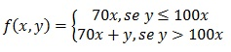
d) 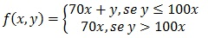 e)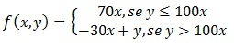

14) Uma revisora de textos trabalha na Editora JusText. Depois de alguns anos de trabalho ela percebeu que leva em média 5 minutos para revisar uma página. Um novo trabalho entrou na editora: um livro com 294 páginas. O chefe de edição pediu uma previsão de quanto tempo a revisora levaria para revisar todo o livro. A revisora trabalha 8 horas por dia, mas sabe que fica apenas 7 horas efetivamente no trabalho de revisão, pois desconta as idas ao banheiro, os intervalos de descanso e aquela "olhadinha" nos e-mails. Sabendo disso, a revisora disse a seu chefe que levaria:
a) 1 dia e meio de trabalho. b) 2 dias e mais meia hora de trabalho.
c) 2 dias e mais 6 horas de trabalho. d) 3 dias e mais meia hora de trabalho.
e) 3 dias e mais 3 horas e meia de trabalho.

15) As mulheres continuam a lutar por igualdade, mas ainda hoje, na hora de conseguir um emprego, em geral elas continuam a ganhar menos do que os homens. É o que mostra um estudo feito pelo DIEESE em março de 2012. Na região metropolitana de Belo Horizonte, por exemplo, a porcentagem do salário das mulheres em relação ao dos homens aumentou de 2010 para 2011, em vários setores, como mostra o gráfico.

Gráfico - Proporção do rendimento médio real por hora no trabalho principal das mulheres em relação ao dos homens, por setor de atividade. Região Metropolitana de Belo Horizonte 2010-2011
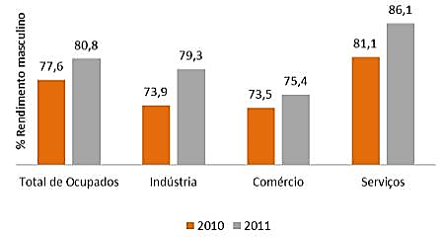
Fonte: DIEESE. Disponível em <http://www.dieese.org.br/ped/bhz/mulherbhz2012.pdf> Acessado em 18 abr. 2012.
Com base nessas informações, se o salário de um homem na indústria era de R$ 3 560,00 em 2010, qual deveria ser o salário de uma mulher no mesmo emprego?

a) R$ 2 616,60
b) R$ 2 762,56
c) R$ 2 630,84
d) R$ 2 823,08
e) R$ 2 887,16
16) Em 2010, o Instituto Brasileiro de Geografia e Estatística, realizou o Censo 2010, e tem lançado desde então os resultados deste estudo. Um dos objetivos do Censo é conhecer as características da população brasileira. Na tabela a seguir encontra-se a contagem da população por cor e raça (de acordo com a classificação do IBGE) na região Norte do País.
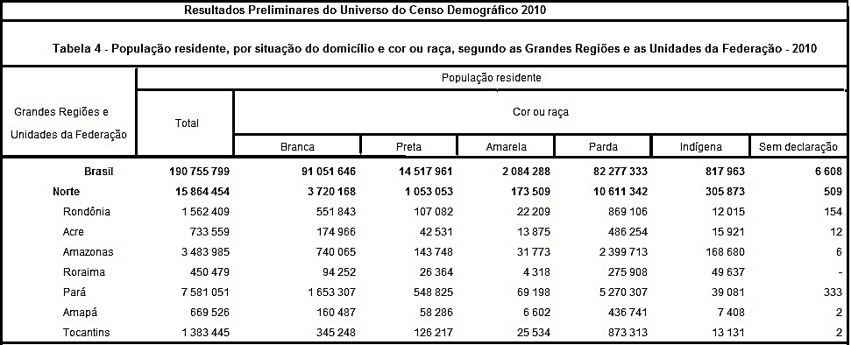
Com base nessas informações, pode-se afirmar que:

a) o estado do Amazonas é o estado do Norte do País com maior população indígena, chegando a 40% da população indígena da Região Norte.
b) a população indígena do Amapá é de pouco mais de 1% da população total do estado.
c) o estado do Pará é o estado do Norte do País com maior população preta, chegando a 30% de toda a população preta do Norte do País.
d) a maior parte da população de Roraima é branca.
e) a maior parte da população da região Norte é parda, chegando a 50% do total da população parda no País.

17) A economia brasileira vem passando por um bom período, mesmo com a grande crise que assola os países da Europa e os Estados Unidos. Os bancos tiveram ótimo desempenho em 2010 e 2011, como mostra a tabela.
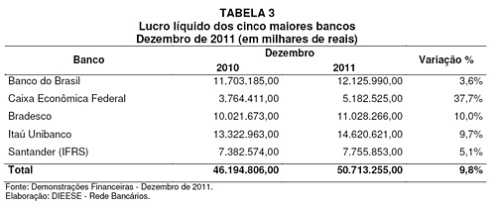
Qual das alternativas indica a média de lucro líquido em 2011 dos cinco bancos que aparecem na tabela?

a) R$ 8.591.480,40 b) R$ 9.238.961,20 c) R$ 10.142.651,00 d) R$ 46.194.806,00

e) R$ 50.713.255,00
18) É cada vez mais comum conhecer pessoas que já foram casadas mais de uma vez. Em uma pesquisa sobre o estado civil, o IBGE confirmou essa tendência de recasamentos, que são casamentos onde pelo menos um dos cônjuges era divorciado ou viúvo.
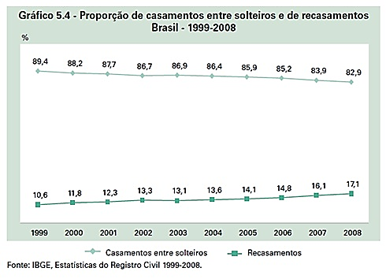

Com base nessas informações, é correto afirmar que:
a) a porcentagem de casamentos entre solteiros decresceu em todos os anos do período de 1999 a 2008.
b) a quantidade de casamentos entre solteiros caiu 3 pontos percentuais entre 2005 e 2008.
c) a quantidade de recasamentos aumentou 7 pontos percentuais de 1999 até 2008.
d) a porcentagem de recasamentos aumentou 1% de 2004 para 2006.
e) a porcentagem de recasamentos cresceu em todos os anos do período de 1999 a 2008.

19) Em uma linha de produção, três máquinas estão produzindo peças com defeito. Como a máquina é muito cara, o pessoal da manutenção resolveu fazer um estudo para descobrir quantas peças em média saíam com defeito de cada máquina. Anotaram o número de peças defeituosas que saíram de cada máquina durante 6 dias.

 | 1º dia | 2º dia | 3º dia | 4º dia | 5º dia | 6º dia
Máquina 1 | 1 | 4 | 2 | 3 | 5 | 2
Máquina 2 | 2 | 4 | 4 | 2 | 1 | 1
Máquina 3 | 5 | 1 | 1 | 1 | 3 | 2
Com base nessa tabela eles calcularam a média, a mediana e a moda das peças defeituosas para cada um das máquinas. Assim, é correto afirmar que:

a) a média de peças defeituosas da Máquina 1 é 2,33.
b) a média de peças defeituosas da Máquina 3 é 1,5.
c) a mediana das peças defeituosas da Máquina 1 é 2.
d) a mediana das peças defeituosas da Máquina 2 é 2,33.
e) a máquina 2 possui 3 modas diferentes, caracterizando-se como trimodal.
20) Os estudantes de uma escola resolveram entrevistar seus colegas sobre a prática de esportes. Decidiram selecionar os dois esportes mais praticados na escola, futebol e vôlei, para perguntar aos colegas qual esporte praticavam. Dos 500 alunos entrevistados, 250 praticam futebol, 80 praticam vôlei, e ainda 50 afirmaram praticar ambos os esportes. A probabilidade de um aluno não praticar nem futebol e nem vôlei é de:

a)0,06 b)0,1 c)0,4 d)0,44 e) 0,5
21) Na reportagem “Inovação contra desperdício na indústria de pescado”, a Agência Fapesp apresentou dados sobe o aproveitamento do pescado.

“O pescado tem cerca de 20% a 25% de carne comestível e 75% a 80% de resíduo recuperável, que são predominantemente vísceras, cabeças, ossos, pele e escamas. Alguns desses restos são usados como farinha de peixe ou fertilizante. No entanto, a maioria é descartada, o que pode resultar em poluição ambiental e perda de subprodutos que agregariam valor à produção.”
Flora Serra. Inovação contra desperdício na indústria de pescado. Agência FAPESP. Disponível em <http://agencia.fapesp.br/15321>. Acesso em: 13 abr. 2012.
A pesquisa visa o reaproveitamento dos subprodutos para minimizar o desperdício e consequente poluição ambiental. Se uma indústria de pescado realizou uma compra de 550 quilogramas de peixe e utilizou apenas 22% sem se preparar para aproveitar os subprodutos, qual seria a quantidade de lixo descartado?
a) 110 kg. b) 121 kg. c) 137,5 kg. d) 412,5 kg. e) 429 kg.

22) Um restaurante popular serve refeições pelo valor de R$ 2,00 por pessoa. Esse restaurante funciona pelo sistema de bandejas. Cada pessoa pega uma bandeja que possui divisões onde são colocadas as porções de comida. O horário de funcionamento no almoço é das 11 h às 15 h e eles servem em média 12 mil pessoas nesse período. Quantas pessoas são atendidas, em média, a cada minuto nesse restaurante?

a) 3 pessoas por minuto. b) 50 pessoas por minuto. c) 800 pessoas por minuto.
d) 1 090 pessoas por minuto. e) 3 000 pessoas por minuto.

23) Uma pessoa esqueceu a senha de seu cofre e quer tentar abri-lo. A senha é composta por quatro dígitos distintos, cada um variando de 0 a 9. Com a ajuda de um computador essa pessoa imprime todas as possíveis senhas. Sabendo que ela demora 3 segundos para colocar cada senha, quanto tempo levará para testar todas as senhas possíveis?

a) 1 minuto e 42 segundos. b) 2 minutos. c) 2 horas.
d) 4 horas e 12 minutos. e) 7 horas e 20 minutos.

24) É cada vez mais comum em aeroportos e estações rodoviárias de grande porte o uso de esteiras e escadas rolantes para o deslocamento de pessoas. Além de facilitar a locomoção elas diminuem o tempo gasto no deslocamento. Suponha que uma pessoa está caminhando com velocidade de 1 metro por segundo, entra em uma esteira rolante de 360 metros e mantém a velocidade da caminhada. Ao final da esteira a pessoa percebe que levou 1 minuto e meio para percorrer toda a esteira. Se ao entrar na esteira ela tivesse parado de caminhar, quanto tempo teria levado para percorre toda esteira?

a) 1 minuto e meio.
b) 2 minutos.
c) 3 minutos.
d) 4 minutos.
e) 6 minutos.

25) - Um vendedor de máquinas fez um gráfico com o custo em função do tempo de uso de duas máquinas similares que ele vende. Uma das máquinas é mais barata, mas com o decorrer do tempo ela vai ficando mais cara por conta de seu custo de manutenção. A outra máquina é mais cara, mas possui um custo de manutenção menor.

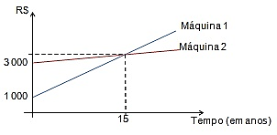
Com base nas informações expressas no gráfico, é correto afirmar que:
a) a máquina 1 possui um preço menor e um custo de manutenção menor.
b) a máquina 2 possui um preço maior e um custo de manutenção maior.
c) as duas máquinas possuem custos iguais.
d) a máquina 1 possui um preço maior, mas seu custo de manutenção é menor.
e) a máquina 2 possui um preço maior, mas seu custo de manutenção é menor.

26) Um investidor estudou o comportamento das ações de uma empresa e descobriu que o valor dessas ações dependia da seguinte equação do segundo grau: y = x² - 202x + 400. Ele concluiu ainda que para maximizar o seu lucro, o valor de x deveria ser o ponto de mínimo dessa equação. Assim, é correto afirmar que o valor de x que maximiza o lucro do investidor é:

a) -101 b) 101 c) 200 d) -202 e) 400

27) O Instituto Histórico e Geográfico Brasileiro (IHGB) publica uma revista com diversas informações sobre nosso país, desde 1839. Na revista número 449 de 2010, o IHGB publicou uma tabela com informações sobre as pesquisas que são realizadas em seu acervo.
Pesquisas realizadas na sala de leitura no período de novembro de 2009 a outubro de 2010
Consulentes | 1 505
Livros | 2 270
Periódicos | 988
Mapas | 51
Manuscritos | 1 219
Códices | 153
Iconografia | 197
Microfilmes | 0
CDs | 16
Fonte: Revista do IHGB número 449, ano 2010. Disponível em <http://www.ihgb.org.br/rihgb.php> Acesso em 18 abr. 2012.

Essa tabela mostra a quantidade de vezes que cada tipo de material disponível no IHGB foi consultado e os consulentes, que são as pessoas que vão pesquisar algum material.
Com base nessas informações é correto afirmar que:
a) a quantidade de consultas a livros foi maior do que a quantidade de consulta a todos os outros materiais juntos.
b) a quantidade de consultas a livros e periódicos foi quase o dobro do que a quantidade de consulta a todos os outros materiais juntos.
c) a quantidade de consultas a livros e periódicos foi quase igual à quantidade de consulta a todos os outros materiais.
d) a quantidade de consultas a CDs é 200 vezes menor do que a quantidade de consultas a livros.
e) pode-se dizer que cada pessoa consultou em média 2 materiais.
28) Um arquiteto projetou uma rampa, para a descida de uma plataforma até a rua, constituída por três arcos de circunferência como mostra a figura.
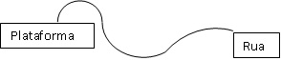
O primeiro arco de circunferência, que sai da plataforma, possui 2 m de raio e 180º de abertura. O arco seguinte possui raio de 4 m e 120º de abertura, e o último arco possui raio de 8 m e 45º de abertura. Assinale a alternativa que indica o comprimento total da rampa (use π = 3).

a) 8 m b) 14 m c) 20 m d) 28 e) 60 m

29) Uma loja que vende comidas e bebidas na entrada de um cinema pretende mudar a embalagem de pipoca. Atualmente a embalagem é em forma de paralelepípedo aberto em uma das bases e a nova embalagem deve ter a forma de um tronco de cone.
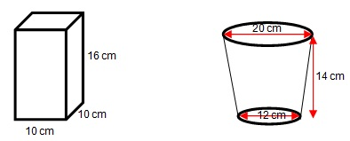
Considerando que o volume de um tronco de cone é dado por 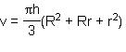, e que π = 3, pode-se afirmar que:

a) o volume da embalagem em formato de tronco de cone é, aproximadamente, 1,7 vezes maior do que o volume da embalagem em formato de paralelepípedo.
b) o volume da embalagem em formato de tronco de cone é, aproximadamente, 6,9 vezes maior do que o volume da embalagem em formato de paralelepípedo.
c) o volume da embalagem em formato de tronco de cone é igual ao volume da embalagem em formato de paralelepípedo.
d) o volume da embalagem em formato de paralelepípedo é 160 cm³.
e) o volume da embalagem em formato de tronco de cone é V = 10 976 cm³.

30) Um pedreiro mede os lados de um terreno triangular e faz um esboço, em um papel, de um triângulo ABC para representar o terreno. No seu esboço ele coloca o lado AB com medida de 10 metros (que corresponde à medida de um dos lados do terreno), o lado AC com medida 20 metros (medida de outro lado do terreno) e coloca um ângulo reto no vértice B (que corresponde ao ângulo reto do terreno). Com base nessas informações, o pedreiro concluiu que:

a) o lado BA possui medida 10√3 m.
b) o lado BC possui medida de 10 metros.
c) o triângulo que representa o terreno possui um ângulo de 60º no vértice A.
d) o triângulo que representa o terreno possui um ângulo de 60º no vértice B.
e) o triângulo que representa o terreno possui um ângulo de 60º no vértice C.

31) Num estudo sobre a engorda de galinhas, 13 galinhas foram colocadas em confinamento por 10 dias. Ao final desse período as galinhas foram pesadas e os pesos registrados (em kg) foram: 1,7; 1,6; 2,0; 1,7; 2,3; 2,5; 2,1; 2,6; 2,3; 2,5; 2,3; 2,1; 2,3. Sabendo que antes do confinamento a média, moda e mediana, dos pesos das galinhas eram, respectivamente, 1,8, 1,5 e 1,4, pode-se afirmar que:
a) o valor da média dos pesos após o confinamento é 2,3.
b) o valor da mediana dos pesos após o confinamento é 2,1.
c) a diferença entre a mediana depois do confinamento e a mediana antes do confinamento é de 0,7.
d) a diferença entre a moda depois do confinamento e a moda antes do confinamento é de 0,8.
e) a diferença entre a média depois do confinamento e a média antes do confinamento é de 0,5.

32) Uma importante lei da física é a Lei de Ohm, que foi assim designada em homenagem à Georg Simon Ohm. Essa lei relaciona a resistência, a diferença de potencial elétrico e a corrente elétrica em resistores e é dada pela seguinte equação:
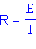
Na qual,

E é a diferença de potencial elétrico (ou tensão, ou ddp) medida em volts
R é a resistência elétrica do circuito medida em ohms
I é a intensidade da corrente elétrica medida em ampères

Quando um resistor obedece a Lei de Ohm ele é chamado de resistor ôhmico. Com base nessas informações, é correto afirmar que:

a) pela Lei de Ohm, a resistência elétrica e a intensidade de corrente elétrica são diretamente proporcionais.
b) pela Lei de Ohm, a resistência elétrica e a ddp são inversamente proporcionais.
c) pela Lei de Ohm, a ddp e a intensidade da corrente elétrica são inversamente proporcionais.
d) pela Lei de Ohm, a ddp e a intensidade da corrente elétrica são diretamente proporcionais.
e) em um resistor ôhmico a resistência elétrica varia independentemente da corrente elétrica.

33) Um químico fez uma experiência para medir o tempo de reação entre duas substâncias. Em um tubo de ensaio ele misturou, várias vezes, certa quantidade de substância 1 e de substância 2. A cada vez ele marcou o tempo que levava até o fim da reação química. Ele marcou os seguintes tempos em segundos: 30, 27, 28, 26, 29, 30, 27, 28, 29, 29. Ele calculou então a média, moda e a mediana dessa amostra e concluiu que:

a) a média é maior do que a moda.
b) a média é maior do que a mediana.
c) a mediana é maior do que a moda.
d) a moda é maior do que a mediana.
e) a mediana e moda são iguais.

34) Em relatório lançado no dia 27 de março de 2012, a ONU revela os dados de um estudo sobre os pedidos de asilo em países industrializados no ano de 2011. A tabela mostra os pedidos de asilo submetidos aos 10 principais países que recebem esse tipo de pedido.

Fonte: Pedidos de asilo submetidos aos 10 principais países que os recebem (2011). ONU. Disponível em <http://www.onu.org.br/pedidos-de-refugio-em-paises-industrializados-crescem-20-em-2011-revela-acnur> Acesso em 18 abr. 2012
O relatório revela um aumento de 20% no total de pedidos de asilo de 2010 para 2011. Com base nessas informações, pode-se afirmar que:

a) os Estados Unidos tiveram um aumento de aproximadamente 20% nos pedidos de asilo de 2010 para 2011.
b) a Alemanha teve uma diminuição no número de pedidos de asilo de 2010 para 2011.
c) a Itália teve um aumento de aproximadamente 250% nos pedidos de asilo de 2010 para 2011.
d) a Suécia teve um aumento de aproximadamente 5% nos pedidos de asilo de 2010 para 2011.
e) a Turquia teve um aumento de aproximadamente 100% nos pedidos de asilo de 2010 para 2011.

35) Um programa de auditório realiza um sorteio para as pessoas que estão na plateia, a cada intervalo comercial do programa. O sorteio consiste em retirar uma bola de dentro de uma caixa com 100 bolas da mesma cor. A cada intervalo uma pessoa retira uma das bolas que não é recolocada na caixa. Os prêmios estão escritos em papéis que ficam dentro das bolas e são sempre os mesmos: uma moto, dois televisores de 42 polegadas, dez aparelhos de som portáteis e cinquenta prêmios em dinheiro de R$ 100,00 cada. Cada um desses prêmios está em uma bola diferente e as demais bolas não possuem prêmio algum. Sabendo que foram feitos quatro sorteios e que no primeiro não houve prêmio, no segundo saiu um prêmio de R$ 100,00 e no terceiro o prêmio foi um aparelho de som portátil, qual a probabilidade de uma pessoa ganhar um televisor ou R$ 100,00 no último sorteio?
a) 2% b) 49% c) 50% d) 51% e) 52%

